Ilustración Imagen original

Ilustración Imagen binarizada blanco y negro

Ilustración Imagen binarizada a color y fondo magenta

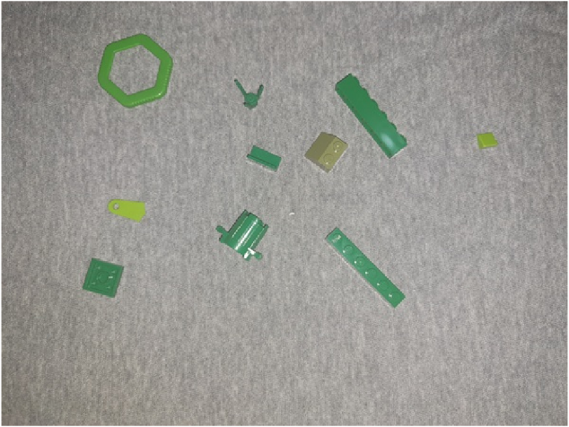

Ilustración Imagen binarizada en blanco y negro

Ilustración Imagen original

Ilustración Imagen binarizada color original y fondo magenta

Ilustración Imagen binarizada seleccionando amarillo a blanco y negro

Ilustración Imagen original

Ilustración Imagen binarizada seleccionando el amarillo a color original y fondo magenta

Ilustración Imagen binarizada seleccionando rojo a blanco y negro

Ilustración Imagen original

Ilustración Imagen binarizada seleccionando rojo a color original y fondo magenta

Ilustración Imagen binarizada a blanco y negro

Ilustración Imagen original

Ilustración Imagen binarizada a color original y fondo magenta

Ilustración Imagen binarizada seleccionando amarillo a blanco y negro

Ilustración Imagen original

Ilustración Imagen binarizada seleccionando el amarillo a color original y fondo magenta

Ilustración Imagen binarizada seleccionando magenta a blanco y negro

Ilustración Imagen original

Ilustración Imagen binarizada seleccionando el magenta a color original y fondo magenta

Ilustración Imagen binarizada seleccionando cian a blanco y negro

Ilustración Imagen original

Ilustración Imagen binarizada seleccionando el cian a color original y fondo magenta